**Documento de Negocio**

**SPACIA**

**Versión 1.1**



**Historial de Revisiones**

|  |  |  |  |
| --- | --- | --- | --- |
| **Fecha** | **Versión** | **Descripción** | **Autor** |
| 14/04/2018 | 1.0 | Versión preliminar como una propuesta de desarrollo. Descripción del Proceso 1. | Óscar Abad |
| 14/04/2018 | 1.1 | Descripción del Proceso 2. | Luis Estrada |
|  |  |  |  |
|  |  |  |  |
|  |  |  |  |
|  |  |  |  |
|  |  |  |  |

Tabla de contenido

Tabla de contenido 3

1. Introducción 4

1.1. Propósito 4

1.2. Glosario 4

**2.** **Proceso 1: Gestión de Ambientes** 5

**2.1.** **Ficha de Proceso** 5

**2.2.** **Diagrama del Proceso** 7

**2.3.** **Descripción de Actividades** 8

**3.** **Proceso 2: Gestión de Usuarios** 9

**3.1.** **Ficha de Proceso** 9

**3.2.** **Diagrama del Proceso** 10

**3.3.** **Descripción de Actividades** 11

# Introducción

## Propósito

El propósito de este documento es mostrar de forma detallada como se realiza la gestión de ambientes, recursos, usuarios, equipos de trabajo y reservas previo al uso del sistema SPACIA; permitiendo así tener un conocimiento más profundo del proceso a mejorar con el desarrollo del sistema.

## Glosario

**Actividad:** Las actividades representan trabajos o tareas llevadas a cabo por miembros de la organización. Se ejecutan de manera manual o automática (realizadas por un sistema externo o de usuario) y pueden ser atómicas o no atómicas (compuestas). Las actividades se clasifican en tareas y subprocesos.

**Tareas:** Las tareas son actividades atómicas utilizadas cuando el trabajo que se está realizando no se puede descomponer a un nivel más detallado. Las tareas son llevadas a cabo por una persona y/o por una aplicación.

**Clasificación:**

|  |  |  |
| --- | --- | --- |
| **Elemento** | **Descripción** | **Notación** |
| Tarea | Es una actividad atómica dentro de un flujo de proceso. Se utiliza cuando el trabajo en proceso no puede ser desglosado a un nivel más bajo de detalle. |  |
| Tarea de Usuario | Es una tarea de workflow típica donde una persona ejecuta con la asistencia de una aplicación de software. |  |

**Subprocesos:** Un subproceso es una actividad compuesta que se incluye dentro de un proceso. Compuesta significa que puede ser desglosada a niveles más bajos, esto es, que incluye figuras y elementos dentro de ella.

**Clasificación:**

|  |  |  |
| --- | --- | --- |
| **Elemento** | **Descripción** | **Notación** |
| Subproceso Embebido | Es una actividad cuyos detalles internos han sido modelados utilizando actividades, compuertas, eventos y flujos de secuencia. La forma tiene una borde delgado. |  |
| Subproceso Reusable | Identifica un punto en el flujo donde se invoca un proceso pre-definido. Los procesos reutilizables se conocen como Actividades de Llamada en BPMN. La forma tiene un borde grueso. |  |

**Número de ambiente, usuario, equipo, recurso, reserva:** Número de registro Excel.

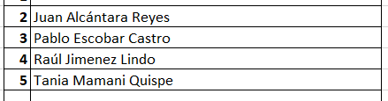

1. **Proceso 1: Gestión de Ambientes**

* 1. **Ficha de Proceso**

|  |  |  |  |
| --- | --- | --- | --- |
| **Número o código**  **de proceso** | PROC-001 | **Proceso** | Gestión de Ambientes |
| **Responsable** | Personal encargado de los ambientes |
| **Objetivo / Propósito** | Mantener actualizada la información de los ambientes, así como registrar los nuevos ambientes disponibles y los no disponibles. | | |
| **Frecuencia** | Este proceso se realiza cada vez que se requiere crear, visualizar, editar, eliminar un ambiente de trabajo en la empresa | | |

|  |  |  |  |
| --- | --- | --- | --- |
| **Identificador** | **Actividad** | **Datos de Entrada** | **Datos de Salida** |
| Registrar ambiente | | | |
| **1.0** | Registrar datos de un nuevo ambiente de la empresa en un Excel | Capacidad del ambiente, ubicación del ambiente,  estado del ambiente | Identificador |
| Visualizar información de un ambiente | | | |
| **2.0** | Buscar ambiente determinado en el Excel (por número de ambiente) | Identificador | Datos del ambiente |
| 2.1 | Visualizar información del ambiente | Datos del ambiente | Datos del ambiente-visualizados |
| Editar información de un ambiente | | | |
| **3.0** | Buscar un ambiente determinado en el Excel | Identificador | Datos del ambiente |
| 3.1 | Modificar registro Excel del Ambiente | Datos del ambiente-nuevos | Datos del ambiente-modificados |
| Eliminar ambiente | | | |
| **4.0** | Buscar un ambiente determinado en el Excel | Identificador | Datos del ambiente |
| 4.1 | Eliminar ambiente | Acción de eliminar | Datos del ambiente-eliminados |

* 1. **Diagrama del Proceso**

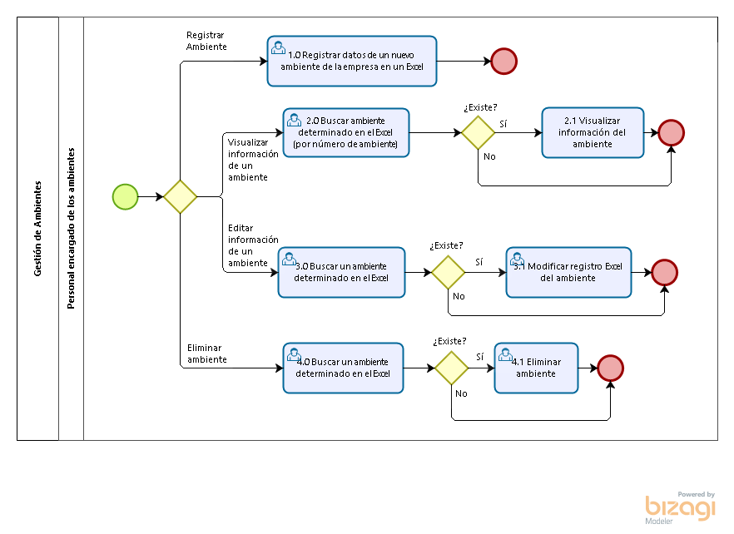

* 1. **Descripción de Actividades**

A continuación, se procederá a describir las actividades, el rol que realiza la cada una de ellas y el tipo a la que pertenecen.

|  |  |  |  |  |
| --- | --- | --- | --- | --- |
| **ID** | **Actividad** | **Descripción** | **Rol** | **Tipo** |
| Registrar Ambiente | | | | |
| **1.0** | Registrar datos de un nuevo ambiente de la empresa en un Excel | El personal encargado de los ambientes registra los datos de los ambientes que están listos para poder ser utilizados por los usuarios autorizados. El registro se realiza usando un archivo Excel y se genera un identificador (número del ambiente). | Personal encargado de los ambientes | Tarea de usuario |
| Visualizar información de un ambiente | | | | |
| **2.0** | Buscar ambiente determinado en el Excel (por número de ambiente) | El personal encargado de los ambientes ingresa el identificador de un determinado ambiente, usando las herramientas de búsqueda Excel. | Personal encargado de los ambientes | Tarea de usuario |
| 2.1 | Visualizar información del ambiente | El Excel muestra la información del ambiente (Si existe). | Personal encargado de los ambientes | Tarea |
| Editar información de un ambiente | | | | |
| **3.0** | Buscar un ambiente determinado en el Excel | El personal encargado de los ambientes ingresa el identificador de un determinado ambiente, usando las herramientas de búsqueda Excel. | Personal encargado de los ambientes | Tarea de usuario |
| 3.1 | Modificar registro Excel del ambiente | Si existe el ambiente, el personal encargado de los ambientes ingresa la información que desee cambiar y reemplaza la información anterior en el Excel. | Personal encargado de los ambientes | Tarea de usuario |
| Eliminar ambiente | | | | |
| **4.0** | Buscar un ambiente determinado en el Excel | El personal encargado de los ambientes ingresa el identificador de un determinado ambiente, usando las herramientas de búsqueda Excel. | Personal encargado de los ambientes | Tarea de usuario |
| 4.1 | Eliminar ambiente | Si existe, el personal encargado de los ambientes elimina el registro Excel del ambiente. | Personal encargado de los ambientes | Tarea de usuario |

1. **Proceso 2: Gestión de Usuarios**

* 1. **Ficha de Proceso**

|  |  |  |  |
| --- | --- | --- | --- |
| **Número o código**  **de proceso** | PROC-002 | **Proceso** | Gestión de Usuarios |
| **Responsable** | Jefe de Personal |
| **Objetivo / Propósito** | Mantener actualizada la información de los usuarios, así como registrar los nuevos usuarios que tendrán acceso a los ambientes, buscar algún usuario determinado y borrar a los usuarios que ya no tendrán accesos | | |
| **Frecuencia** | Este proceso se realiza cada vez que se requiere crear, visualizar, editar, eliminar un usuario. | | |

|  |  |  |  |
| --- | --- | --- | --- |
| **Identificador** | **Actividad** | **Datos de Entrada** | **Datos de Salida** |
| Registrar Usuario | | | |
| **1.0** | Registrar datos de un nuevo usuario de los ambientes de la empresa en un Excel | Datos de los usuarios autorizados a usar los ambientes | Identificador |
| Visualizar usuario específico | | | |
| **2.0** | Buscar un usuario determinado en el Excel | Identificador | Datos del usuario |
| 2.1 | Visualizar información del usuario | Datos del usuario | Datos del usuario-visualizados |
| Editar usuario | | | |
| **3.0** | Buscar un usuario determinado en el Excel | Identificador | Datos del usuario |
| 3.1 | Modificar registro Excel de usuario | Datos del usuario-nuevos | Datos del usuario-modificados |
| Eliminar usuario | | | |
| **4.0** | Buscar un usuario determinado en el Excel | Identificador | Datos del usuario |
| 4.1 | Eliminar usuario | Acción de eliminar | Datos del usuario-eliminados |

* 1. **Diagrama del Proceso**

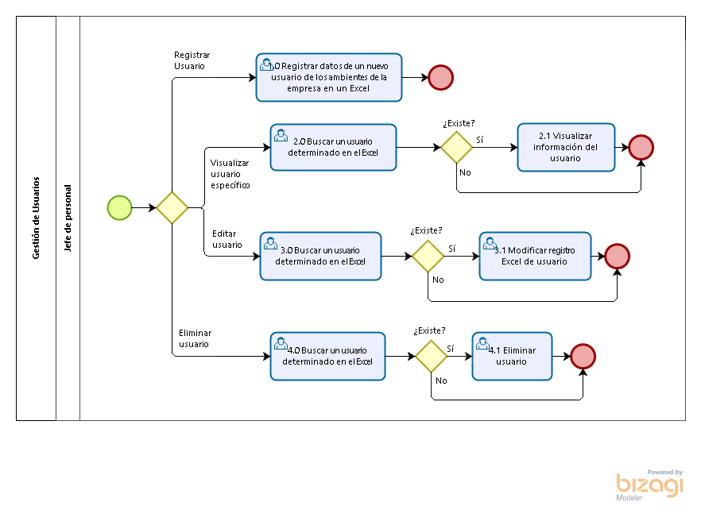

* 1. **Descripción de Actividades**

A continuación, se procederá a describir las actividades, el rol que realiza la cada una de ellas y el tipo a la que pertenecen.

|  |  |  |  |  |
| --- | --- | --- | --- | --- |
| **ID** | **Actividad** | **Descripción** | **Rol** | **Tipo** |
| Registrar Usuario | | | | |
| **1.0** | Registrar datos de un nuevo usuario de los ambientes de la empresa en un Excel | El jefe de personal registra los datos de su personal que será autorizado para el uso los ambientes. El registro se realiza usando un archivo Excel y se genera un identificador (número del usuario). | Jefe de personal | Tarea de usuario |
| Visualizar usuario específico | | | | |
| **2.0** | Buscar un usuario determinado en el Excel | El jefe de personal ingresa el identificador de un determinado usuario, usando las herramientas de búsqueda Excel. | Jefe de personal | Tarea de usuario |
| 2.1 | Visualizar información del usuario | El Excel muestra la información de un determinado usuario (Si existe). | Jefe de personal | Tarea |
| Editar usuario | | | | |
| **3.0** | Buscar un usuario determinado en el Excel | El jefe de personal ingresa el identificador de un determinado usuario, usando las herramientas de búsqueda Excel. | Jefe de personal | Tarea de usuario |
| 3.1 | Modificar registro Excel de usuario | Si existe, el jefe de personal ingresa la información que desee cambiar y modifica el registro Excel del usuario. | Jefe de personal | Tarea de usuario |
| Eliminar usuario | | | | |
| **4.0** | Buscar un usuario determinado en el Excel | El jefe de personal ingresa el identificador de un determinado usuario, usando las herramientas de búsqueda Excel. | Jefe de personal | Tarea de usuario |
| 4.1 | Eliminar usuario | Si existe, el jefe de personal elimina el registro Excel del usuario. | Jefe de personal | Tarea de usuario |